Aura Cosmetics
SENA – IE MISAEL PASTRANA BORRERO
1-10-2026
Manual del usuario
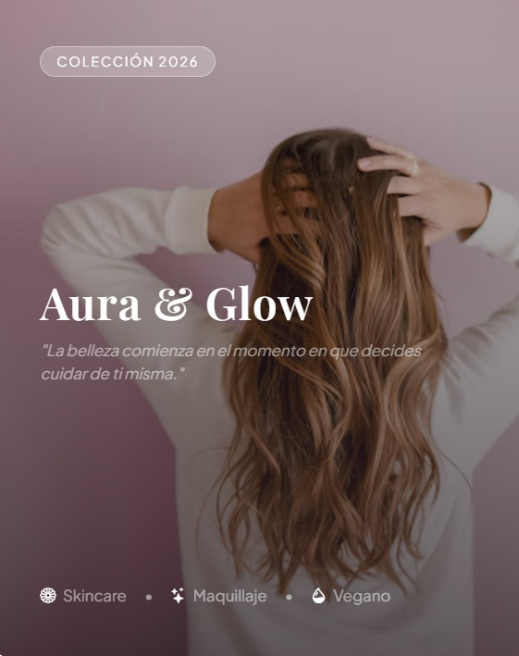

TABLA DE CONTENIDO
Pág.
1. CONTROL DE VERSIONES 2
2. INTRODUCCIÓN Y PROPÓSITO DEL SISTEMA 3
2.1 ¿Qué es StockExpress Desktop? 3
2.2 Público Objetivo 3
3. REQUISITOS DEL SISTEMA Y ENTORNO DE ESCRITORIO 3
3.1 Requisitos Mínimos y Recomendados 3
3.2 Comportamiento Responsivo / Adaptable en Escritorio 3
3.3 Credenciales de Acceso por Defecto 4
4. GUÍA DE NAVEGACIÓN Y ESTRUCTURA GENERAL 4
5. GUÍA PASO A PASO POR MÓDULOS 4
5.1 Módulo 1: Inicio de Sesión (Login) 4
5.2 Módulo 2: Gestión de Inventario (Registro de Productos) 5
5.3 Módulo 3: Punto de Venta (Registro de Salidas) 5
5.4 Módulo 4: Reporte Diario y Alertas de Stock Bajo 5
6. GESTIÓN DE MENSAJES Y RESOLUCIÓN DE ERRORES (FAQ) 6
7. GLOSARIO DE TÉRMINOS 6
8. SOPORTE TÉCNICO Y CONTACTO 6

SERVICIO NACIONAL DE APRENDIZAJE - SENA

PROGRAMA TÉCNICO EN PROGRAMACIÓN DE SOFTWARE (CÓDIGO 2331004 v2)

MANUAL DEL USUARIO DEL SOFTWARE DESARROLLADO
Proyecto: Aura Cosmetics
Developers / Aprendices:

- Alejandro Cardozo Quintana

Grado: 11 - Articulación con la Educación Media
Número de Ficha: 3153943
Institución Educativa: Institución Educativa Técnico Superior
Centro de Formación: Centro de la Industria, la Empresa y los Servicios (CIES) - Regional Huila
Instructor Técnico: Marco Antonio Silva Andrade
Fecha: Octubre de 2026

1. CONTROL DE VERSIONES
Versión | Fecha | Autor(es) | Descripción del Cambio
1.0 | 22/10/2026 | Alejandro Cardozo Quintana | Versión final del manual de usuario para entrega de etapa productiva / proyecto.

2. INTRODUCCIÓN Y PROPÓSITO DEL SISTEMA

2.1 ¿Qué es Aura Cosmetics?

Aura Cosmetics es una solución web e-commerce ejecutable a través de cualquier navegador web moderno, diseñada para la comercialización online de cosméticos, productos de maquillaje y cuidado personal. El sistema integra un escaparate dinámico para clientes con un completo panel de control administrativo para la gestión de productos, inventarios, categorías y pedidos.

2.2 Público Objetivo
°Cliente / Visitante: Usuarios interesados en navegar el catálogo de productos de belleza, filtrar por categorías, añadir artículos al carrito de compras, gestionar su pedido e historial de compras.

° Administrador (admin): Personal encargado del control total del negocio, actualización de stock, creación de categorías, administración de productos y seguimiento de pedidos realizados por los clientes.

3. REQUISITOS DEL SISTEMA Y ENTORNO DE ESCRITORIO

3.1 Requisitos Mínimos y Recomendados
- Sistema Operativo: Windows 10/11 (64-bit) o distribución Linux compatible (Ubuntu 20.04+), con navegador Google Chrome versión xxx, Ms-Egde versión xxx.
- Procesador: Doble núcleo a 2.0 GHz o superior.
- Memoria RAM: Mínimo 2 GB (Recomendado 4 GB).
- Espacio en Disco: 250 MB libres.
- Pantalla: Resolución mínima soportada 1024x768 píxeles.

3.2 Comportamiento Responsivo / Adaptable en Escritorio
La aplicación cuenta con una interfaz dinámica que se ajusta según el tamaño de la ventana:

- Pantalla completa: Muestra la barra lateral completa con texto descriptivo y rejillas de datos en columnas amplias para una visibilidad total.
- Ventana reducida: La barra lateral se colapsa automáticamente en un menú de iconos, reorganizando los formularios y tablas en una sola columna vertical para facilitar la multitarea sin perder funcionalidad.

3.3 Credenciales de Acceso por Defecto
- Usuario Administrador: Nanami | Correo: admin@cosmeticos.com | Contraseña: 123456*
- Usuario 1: Valentina Torres | Correo: valentina.torres@gmail.com | Contraseña: 123456*
- Usuario 2: Camila Rodríguez | Correo: camila.rodriguez@outlook.com | Contraseña: 123456*
- Usuario 3: Andrea Morales| Correo: andrea.morales@yahoo.es | Contraseña: 123456*

(Nota de seguridad: Se recomienda cambiar las claves predeterminadas en el primer inicio de sesión a través del módulo de configuración).

4. GUÍA DE NAVEGACIÓN Y ESTRUCTURA GENERAL
Al abrir la aplicación se despliegan tres zonas principales de interacción:

- Logos Institucionales: Identificación gráfica oficial del SENA y del Colegio Técnico Superior de Neiva Huila.

- Información de Formación: Ficha de caracterización 3153943 y correo institucional BMRC35121734@soy.sena.edu.co.

- Crédito del Desarrollador: Muestra el nombre Alejandro Cardozo Quintana

4.2 Barra de Navegación Dinámica (navbar)
La barra de navegación ajusta automáticamente sus opciones según la sesión activa:
- Visitante No Autenticado: Logo de la marca, opción Productos, botón Iniciar Sesión y botón Registrarse.
- Cliente Autenticado: Logo, botones Inicio, Productos, Carrito (con indicador numérico de cantidad de items), Mis Pedidos y botón Salir.
- Administrador (admin): Logo con la insignia Admin, botones Inicio, Productos, Categorías, Pedidos y botón Salir

Aquí y los demás apartados pegas los pantallazos de tu aplicación correspondientes al punto tratado a fin de ilustrar visualmente al lector del documento.

5. GUÍA PASO A PASO POR MÓDULOS

5.1 Módulo 1: Inicio de Sesión (Login)
- Objetivo: Validar la identidad del usuario y asignar permisos según su rol.
- Paso a paso:
  - Acceso al sistema: Ingrese su correo y contraseña registrados. El sistema valida la contraseña utilizando password_verify() contra los registros encriptados de la base de datos.

  - Cierre seguro: Al hacer clic en el botón Salir, el archivo logout.php limpia las variables $_SESSION, destruye la cookie de sesión y redirige al usuario al catálogo público sin dejar datos sensibles en memoria.

5.2 Módulo 2: Panel de Control (dashboard.php)

- Vista Administrador: Muestra el mensaje de saludo Administrador: Nanami y da acceso a las tarjetas de gestión de inventario, categorías y pedidos globales.

- Vista Cliente: Muestra el saludo personalizado ¡Hola, Valentina Torres! y presenta el acceso directo al catálogo, carrito y compras realizadas.

5.3 Módulo 3: Catálogo Exclusivo de Productos (catalogo.php)

  - Visualización de productos con filtros dinámicos por categorías.

  - Cada tarjeta presenta imagen del producto, badge de categoría, precio formateado en pesos colombianos y estado de stock (Disponible o Agotado).

  - Botón Añadir al Carrito: Si un usuario sin sesión activa intenta agregar un producto, el sistema redirige automáticamente al login solicitando autenticación previa.

5.4 Módulo 4: Carrito de Compras (carrito.php)

1. muestra la lista de cosméticos agregados, subtotal, impuestos y cálculo total a pagar.

2. permite modificar la cantidad de cada producto o eliminar artículos.

3. botón para finalizar pedido y descontar automáticamente del inventario.

5.5 Módulo 5: Historial de Compras (mis_pedidos.php)
Permite al cliente revisar las compras finalizadas, fechas, montos totales y el estado de entrega asignado por el administrador.

5.6 Módulo 6: Módulos Administrativos (productos.php, categorias.php, pedidos.php)
- Gestión de Productos: Permite añadir, editar, eliminar y cambiar el stock de los productos cosméticos.
- Gestión de Categorías: Permite registrar y modificar las categorías de la tienda.
- Pedidos Generales: Muestra todas las ventas realizadas por los clientes en la tienda con opción de cambiar el estado de despacho.
- Seguridad de Rutas: Todos los módulos administrativos verifican la variable $_SESSION['rol'] === 'admin' al inicio; de no cumplirse, redirigen inmediatamente al usuario al dashboard.

6. GESTIÓN DE MENSAJES Y RESOLUCIÓN DE ERRORES (FAQ)
Mensaje o Situación | Causa Probable | Solución Paso a Paso
Warning: Undefined variable $correo en login.php. | Acceso por método GET antes de enviar el formulario. | Inicialización previa de $correo = '' al inicio del PHP y uso de ?? '' en el atributo value.
El botón Carrito aparecía a usuarios no logueados al dar clic en Salir. | Enlace incluido por error dentro del bloque else del navbar. | Limpieza del bloque para visitantes dejando únicamente Productos, Iniciar Sesión y Registrarse.
El cliente entra y no se muestran las tarjetas del panel en dashboard.php. | Ausencia del bloque else en las estructuras condicionales de renderizado. | Implementación completa del bloque <?php else: ?> para renderizar las tarjetas correspondientes a clientes.
Advertencias de linters en CSS por la propiedad -webkit-line-clamp. | Uso de propiedades vendor-prefix inline en HTML. | Traslado a la clase CSS .text-truncate-2 incorporando las propiedades estándar de la W3C.

7. GLOSARIO DE TÉRMINOS
° RBAC (Control de Acceso Basado en Roles): Mecanismo de seguridad que condiciona la navegación y las opciones según el perfil asignado (admin o cliente).
° Bcrypt: Algoritmo de cifrado hash seguro utilizado por PHP para proteger las contraseñas guardadas en la base de datos.
° Navbar Responsiva: Barra de navegación superior que adapta su diseño en pantallas pequeñas o dispositivos móviles.
° Sesión PHP: Método para conservar información del usuario activo a través de diferentes páginas del sitio web.

8. SOPORTE TÉCNICO Y CONTACTO
Para soporte técnico o reporte de fallas, contacte al equipo de desarrollo:

- Correo Electrónico: alejandrocardo11h@gmail.com
- Teléfono / WhatsApp: +57 310 000 0000
- Institución: IE Técnico Superior - Convenio Articulación SENA
- Ubicación: Neiva, Huila, Colombia

